中国移动研究院发起成立信息通信测试仪器仪表专业委员会
来源： 中移科协
3月30日，中国移动研究院在京牵头召开中国仪器仪表学会信息通信测试仪器仪表专业委员会（筹）第一次会议。中国工程院院士张平、科技部“重大科学仪器设备开发”重点专项专家组组长年夫顺、中国仪器仪表学会副理事长兼秘书长张彤出席会议并致辞，段晓东副院长作为专委会代表接受中国仪器仪表学会授牌。
专委会的成立，聚集了来自高校、运营商、设备商、仪器仪表制造商、权威测评机构等行业近百名成员单位，是我国首个信息通信仪器仪表产业组织。本次会议共同讨论了专委会拟定的组织架构、总体工作规划、工作条例草案、年度工作计划等工作内容。与会专家对仪器仪表产业发展路径、关键技术研发、上下游产业协同、测试认证、落地应用等进行了充分讨论，提出了多项宝贵建议。
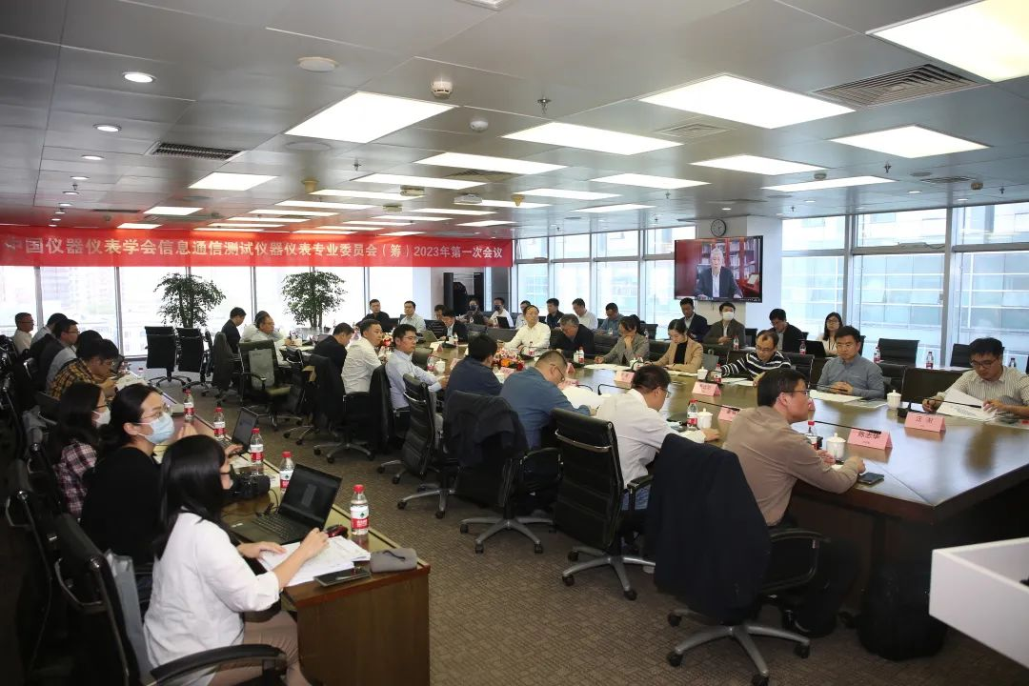
习近平总书记强调：“要打好科技仪器设备、操作系统和基础软件国产化攻坚战”。中国移动作为信息通信技术坚持不懈的推动者，本次发起成立专委会，旨在积极践行链长责任，服务国家科技创新战略，构建一个需求共识、技术创新、产业协同的平台，弥补国内产业生态短板，助推高水平科技自立自强。
本次会议的成功召开标志着专委会工作正式启动。中国移动研究院段晓东副院长表示，仪器仪表作为典型的“专精特新”产品，是支撑国家信息通信产业和技术发展的“重器”，具有独特的产业话语权和技术影响力。中国移动作为牵头单位，后续将同产业合作伙伴一起，准确把握行业发展机遇，协同推进国内信息通信高端仪器仪表的核心技术攻关、产业生态建设、产品应用创新及下一代信息通信仪器科学研究，增强我国在仪器仪表领域的行业影响力，支撑信息通信行业高质量发展。

